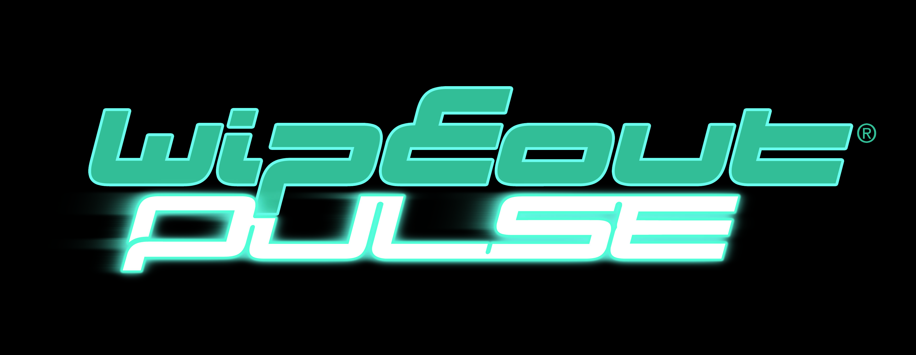

Presseinformation
Zur sofortigen Veröffentlichung

Spüre diesen September den Beat von
WipEout Pulse

- Die atemberaubende Fortsetzung des kampfbasierten Anti-Gravitations-Rennspiels mit Kultcharakter erscheint für PSP™.
- 24 neue Strecken, 8 Teams und 7 adrenalingeladene Spielmodi
- WLAN-Mehrspielerspaß via Ad-hoc- und Infrastruktur-Modi
- Umfangreiche Download-Pakete mit neuen Strecken, Schiffen und Musiktiteln
- Dröhnender Soundtrack von Top-Interpreten wie Mason, Loco Dice und Stanton Warriors

Sony Computer Entertainment Europe (SCEE) freut sich, die für den kommenden September vorgesehene Veröffentlichung von WipEout® Pulse für PSP™ (PlayStation®Portable) zu verkünden. Die vom preisgekrönten SCEE-Studio Liverpool entwickelte kampfbasierte Anti-Gravitations-Rennspiellegende kehrt nach zweijähriger Wartezeit auf das PSP™-System zurück. WipEout® Pulse erscheint vollgetankt mit Innovation, wie man es von dieser Serie erwartet: außergewöhnlich gestaltete Strecken, futuristische Schiffe, Hightech-Waffen und sieben beeindruckende Spielmodi sowie eine schwindelerregende, adrenalingeladene Geschwindigkeit von 800 Stundenkilometern. Mit der Maßgabe geschaffen, seine Vorgänger zu übertreffen, verspricht WipEout® Pulse ein Klassiker und Pflichtkauf für PSP™ zu werden – nicht nur dank der umwerfenden Grafik und einem rundum verbesserten Spielangebot, sondern auch durch den kinderleichten Zugang. Ein neuer Trainingsbereich führt den Spieler in die Spielfunktionen ein, von der Steuerung des Schiffes bis hin zu den Waffen. Dadurch ist das Spiel einfach zu erlernen und ein Muss für alle Rennspiel-Fans, die nach einer Alternative für Rennen auf Rädern suchen.

Das Warten auf WipEout® Pulse hat sich gelohnt. Denn Studio Liverpool hat hart daran gearbeitet, eine Reihe futuristischer neuer Funktionen zu entwickeln. Es gibt acht Teams inklusive dem neuen EG-X-Outfit, und neue Waffen bieten verschiedenste Möglichkeiten, die Rivalen ins Schleudern zu bringen. Die Strecken enthalten jetzt die brandneue Magnetbahn-Funktion, die Schiffe auf der Streckenoberfläche festhält. Diese Funktion bietet eine große Vielfalt und Dynamik in Sachen Streckendesign und ermöglicht unglaubliche Streckenabschnitte mit Loopings, Bergabstrecken und 90-Grad-Kurven.

Auf den fantastisch gerenderten umkehrbaren Strecken können vor atemberaubender Kulisse begeisternde Kopf-an-Kopf-Duelle gefahren werden. Über die Ad-hoc- und Infrastruktur-Modi können eigene Mehrspieler-Veranstaltungen erstellt werden – zum berauschenden Beat des treibenden Soundtracks, das die Lizenzen der angesagtesten Interpreten der Dance-Musik enthält (vollständige Liste der Lieder folgt). Es gibt sogar die Möglichkeit, eigene MP-3-Dateien vom Memory Stick™ zu laden! Endlich wird eine große Auswahl von herunterladbaren Inhalten zusammen mit der Veröffentlichung und auch danach verfügbar sein, inklusive neuen Strecken, Schiffen und zusätzlichen Musiktiteln für den eigenen Soundtrack. Und wenn die eigenen Leistungen wirklich beeindrucken können, ist über den Foto-Modus ein Schnappschuss möglich, den man online veröffentlichen kann!

WipEout® Pulse – exklusiv für PSP™ – vergibt keinen Preis für den Zweitplazierten und wird bei seinem Erscheinen im kommenden September seinen Vorgänger WipEout® Pure hinter sich lassen.

Hauptmerkmale:
  - Die neueste Version des rasanten futuristischen Anti-Gravitations-Kampfrennspiels mit Kultcharakter: ein atemberaubender Nachfolger von WipEout® Pure für PSP™
  - Die erfolgreiche Marke wird mit den besten Elementen des Spiels weitergeführt, und bietet ein packendes Rennerlebnis mit vielen Hightech-Waffen, hyper-dynamischer Geschwindigkeit und fesselndem, futuristischen Kampfgeschehen.
  - Sieben abwechslungsreiche Einzelspieler- und Mehrspieler-Modi, einschließlich Wireless-(WLAN)-Mehrspieler-Modus im Ad-Hoc- und Infrastruktur-Modus
  - Herunterladbare Inhalte zum Zeitpunkt der Veröffentlichung und danach: neue Rennstrecken, Schiffe und Musiktitel
  - Stimulierender Soundtrack mit den Lizenzen einiger Top-Interpreten, einschließlich Mason, Loco Dice und Stanton Warriors
  - Acht Teams, einschließlich dem neuen EG-X-Team und 24 neuen, berauschenden Strecken
  - Neue Magnetbahn-Streckenfunktion: ermöglicht eine Vielzahl von Streckenverläufen und eine neue Streckendynamik inklusive Loopings, senkrechten Bergabstrecken und 90-Grad-Kurven.
  - Im Foto-Modus können die Spieler jederzeit ein Bildschirmfoto von ihrem Schiff knipsen und ins Internet hochladen, um es der ganzen Welt zu zeigen.

WipEout® Pulse © 2007 Sony Computer Entertainment Europe. Published by Sony Computer Entertainment Europe. Developed by SCEE Studio Liverpool. Wipeout is a trademark of Sony Computer Entertainment Europe. All rights reserved.

Ende
Für weitere Informationen zu WipEout® Pulse kontaktieren Sie bitte Ihren lokalen PR-Manager.

About Sony Computer Entertainment Europe Ltd.
Sony Computer Entertainment Europe (SCEE), based in London, is responsible for the distribution, marketing and sales of PLAYSTATION®3, PlayStation®2 and PSP® (PlayStation®Portable) software and hardware in 102 territories across Europe, the Middle East, Africa and Oceania. SCEE also develops, publishes, markets and distributes entertainment software for these formats, and manages the third party licensing programs for the formats in these territories. Between its European debut on 24th November 2000 and the end of September 2006, over 44 million PlayStation 2 consoles have been shipped across the SCEE territories, over 115 million worldwide, making it one of the most successful consumer electronic products in history. Between its European debut on 1st September 2005 and the end of September 2006, over 8.8 million PSP systems have been shipped across the SCEE territories, with over 24.7 million shipped worldwide since its Japanese launch in December 2004.

More information about PlayStation products can be found at www.playstation.com and www.yourpsp.com or visit the Virtual Press Office at www.scee.presscentre.com.

PlayStation, PSP and the PlayStation logo are registered trademarks of Sony Computer Entertainment Inc. UMD (Universal Media Disc) is a trademark of Sony Computer Entertainment Inc. All other trademarks are property of their respective owners.

